# Szczęść Boże!

# W najbliższą niedzielę będziemy przeżywać Święta Wielkanocne – albo inaczej: Święta Zmartwychwstania Pana Jezusa. Jezus wstał żywy z grobu!

# *Obejrzyj film który o tym opowiada:*

# Youtube: 16.N.T.Zmartwychwstanie Jezusa

<https://www.youtube.com/watch?v=sC4o9AuysWw>

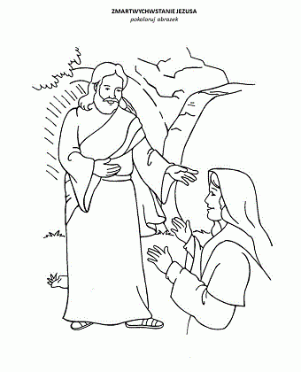

<https://bibliadladzieci.com/materialy/kolorowanki/zmartwychwstanie-jezusa-kolorowanka/>

**\*\*\*\*\*\*\*\*\*\*\*\*\*\*\*\*\*\*\*\*\*\*\*\*\*\*\*\*\*\*\*\*\*\*\*\*\*\*\*\*\*\*\*\*\*\*\*\*\*\*\*\*\*\*\*\*\*\*\*\*\*\*\*\*\*\*\*\*\*\*\*\*\*\*\*\*\*\*\*\*\*\*\***

**Na radosne Święta Wielkanocne składam Tobie i Twoim bliskim serdeczne życzenia Bożego błogosławieństwa, radości ze spotkania Zmartwychwstałego Jezusa oraz tych wszystkich łask, które są najbardziej potrzebne.**

**Obiecuję, że będę o Was pamiętać w modlitwie. Was także proszę o modlitwę za mnie.**

**Siostra Norberta**